SBD :………  Phòng thi:……  Điểm:  Bằng chữ: | BÀI KIỂM TRA HỌC KÌ II  Năm học 2022-2023  Môn : Toán – Lớp 2  (Thời gian làm bài: 40 phút  Khô Không kể thời gian phát đề)
  GV coi | GV chấm

I. TRẮC NGHIỆM (4 điểm)
Khoanh vào chữ cái đặt trước câu trả lời đúng:
Câu 1. a. Chú mèo nào mang phép tính có kết quả là 12? (0,5 điểm)

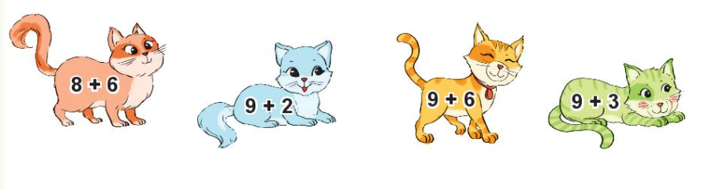
A | B | C | D
b. Bao gạo trong hình dưới đây nặng mấy Ki-lô-gam? (0,5 điểm)
A. 2 ki-lô-gam | 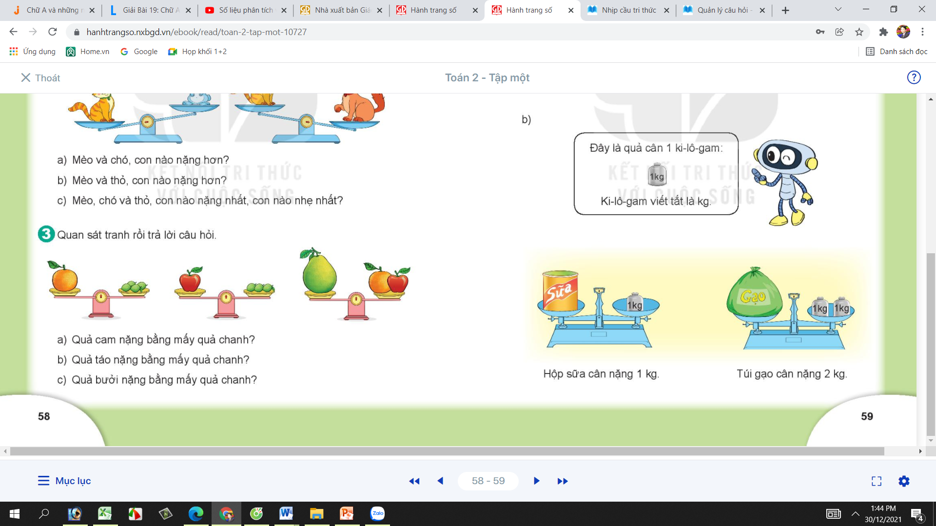
B. 3 ki-lô-gam
C. 1 ki-lô-gam
D. 4 ki-lô-gam

Câu 2. A. Chọn kết quả đúng : 64 + 9 = ? (0,5 điểm)
A. 63 | B. 73 | C. 83 | D. 93

b. Chọn kết quả đúng: 76 – 8 = ? (0,5 điểm)
A. 68 | B. 58 | C. 67
Câu 3: a. Chọn kết quả đúng: 48 - 19 + 15 = ? (0,5 điểm)
A. 51 | B. 54 | C. 34 | D. 44
b. Điền số vào hình tam giác và hình tròn sao cho phù hợp (0,5 điểm)
+ 5 - 4
71

Câu 4: Đồng hồ dưới đây chỉ mấy giờ? (1điểm)

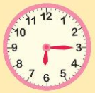 ...........................................................................

Phần 2: Tự luận (6 điểm)
Câu 5: Đặt tính rồi tính (2 điểm)
156 + 238 248 + 67 392 – 147 981 – 537
.......................................................................................................................................................................................................................................................................................................................................................................................................................................................................................................................................................................................

Câu 6. Điền dấu >, <, = vào chỗ chấm: (1 điểm)
334 ….. 364 703 ….. 604
510 ….. 408 641 ….. 600 + 41

Câu 7: Trên cây khế có tất cả 67 quả. Chim thần đã ăn mất 28 quả. Hỏi trên cây còn lại bao nhiêu quả khế? (2 điểm)
Bài giải | 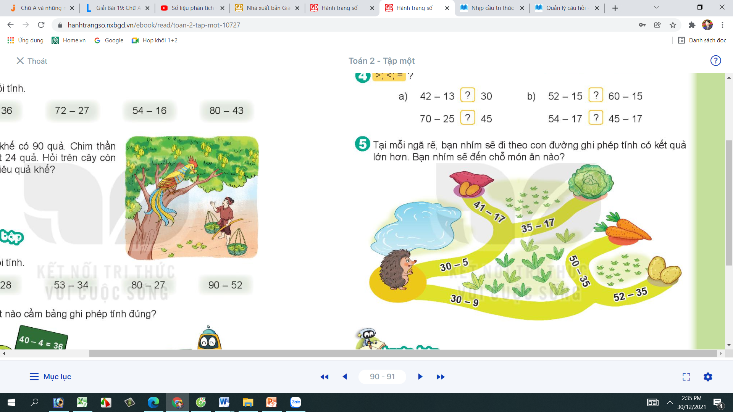

Câu 8: Trong hình dưới đây có mấy hình tam giác; mấy đoạn thẳng. (1 điểm)
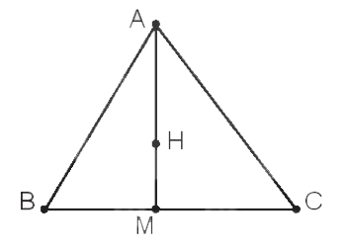

ĐÁP ÁN VÀ CÁCH CHO ĐIỂM
Phần trắc nghiệm (6 điểm): Mỗi câu đúng ghi 1 điểm (câu 3 mỗi ý 0,5đ)
Câu | 1 (M1) | 2 (M1) | 3 (M1) | 4 (M2) | 5 (M2) | 6 (M3)
Đáp án | D | A | C | B | A | D

Phần 2: Tự luận (4 điểm)
Câu 7: Điền số vào hình tam giác và hình tròn sao cho phù hợp (1 điểm) (M1)
Học sinh điền đúng kết quả trong mỗi hình ghi 0,5 đ

+ 5 - 4
72
76
71

Câu 8: Đặt tính rồi tính kết quả (1 điểm) (M2)
Học sinh biết đặt tính đúng và thực hiện đúng mỗi phép tính ghi 0,5đ
+ | 56 |  | - | 92
+ | 38 |  | - | 47
 | 94 |  |  | 45
Câu 9: Trên cây khế có tất cả 67 quả. Chim thần đã ăn mất 28 quả. Hỏi trên cây còn lại bao nhiêu quả khế? (1 điểm) (M2)
Bài giải
Trên cây còn lại số quả khế là:
67 – 28 = 39 (quả)
Đáp số: 39 quả khế

Câu 10: Trong hình dưới đây có bao nhiêu hình tam giác. (1 điểm) (M3)
Trong hình bên có 3 hình tam giác.

